Экологические маршруты на территории
Выборгского района Ленинградской области

На территории Выборгского района Ленинградской области созданы 9 экологических троп в границах существующих особо охраняемых природных территорий регионального значения.
Перед посещением природных маршрутов необходимо ознакомиться с правилами нахождения на территории особо охраняемых природных территорий.
Природоохранный режим для каждой заповедной территории устанавливается в соответствии с целями создания данной особо охраняемой природной территории и ознакомиться с ним можно в Положении или Паспорте конкретной ООПТ, регионального значения размещены на сайте Дирекции особо охраняемых природных территорий Ленинградской области.
Экотропы снабжены информационными стендами, местами для отдыха и смотровыми площадками.

!Убедительная просьба соблюдать правила посещения,
беречь природу и элементы благоустройства!

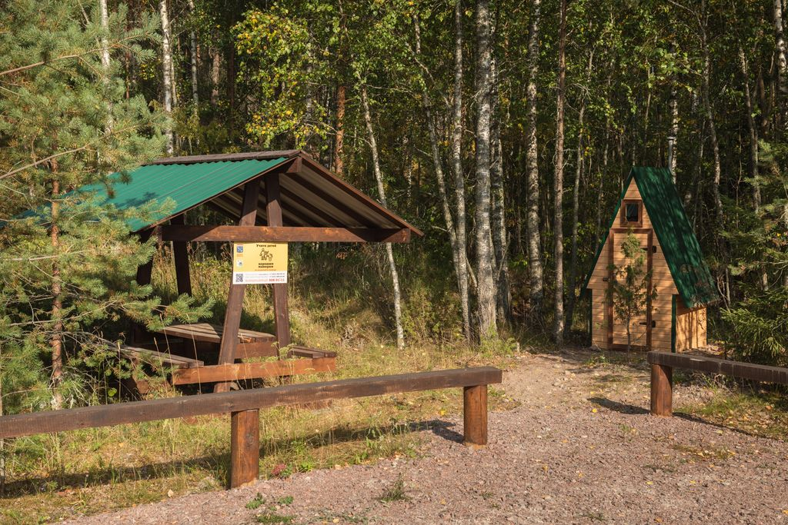
- Экологическая тропа «Раковые озера».

Экомаршрут проходит в границах государственного природного заказника регионального значения «Раковые озера».
Тип маршрута - пешеходный, протяженность 8.3 км. Достопримечательностью и объектами интереса являются водная система заказника это три озера – Большое Раковое, Малое Раковое и Охотничье.

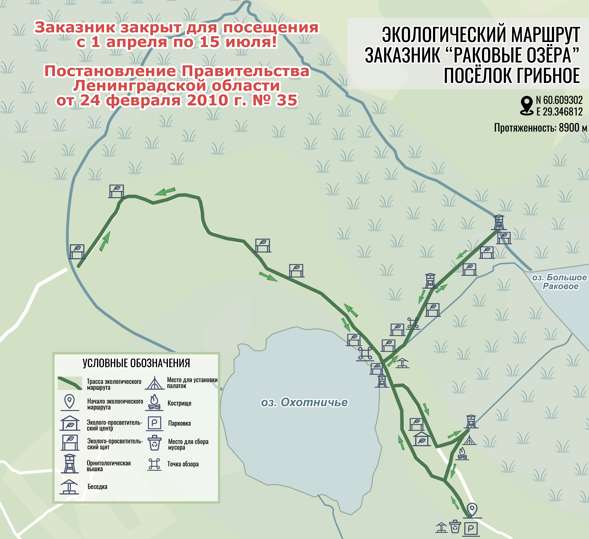

- Экологическая тропа «Память Зимней Войны».
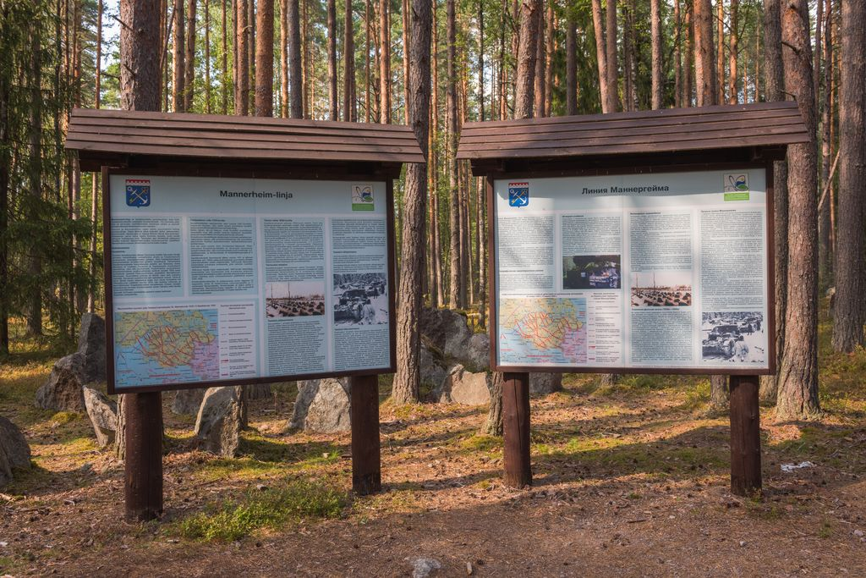
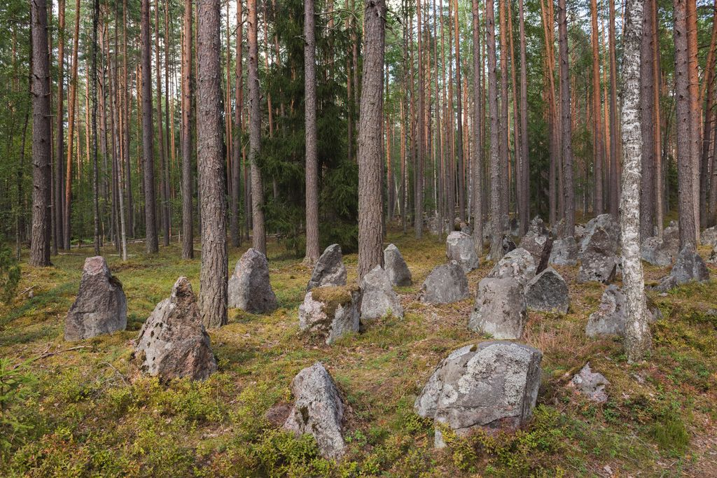
Экомаршрут проходит в границах государственного природного заказника регионального значения «Раковые озера».
Тип маршрута - пешеходный, протяженность 1.9 км. Исторический маршрут посвящён военным действиям в период Советско-финляндской (Зимней) войны (1939–1940). Здесь расположены остатки объектов, принимавших участие в военных действиях в период Зимней войны.

Достопримечательности и объекты интереса:

- Место прорыва танков через противотанковый ров во время боёв за высоты Мутаранта 20-21 февраля 1940 года;
- Противотанковый ров, выложенный камнями;
- Малое убежище с бронекуполом № 26;
- Объект культурного наследия регионального значения. Подобные убежища строились на Линии Маннергейма в первый период строительства, в 1920-е годы;
- ДОТ № 7. Стандартный финский ДОТ фронтального огня постройки 1920-х годов». Вооружение – 1 пулемёт «Максим». Крыша и стены по проекту рассчитаны на несколько попаданий снарядов калибра, однако из-за невысокого качества постройки ДОТ в боях 1939–1940 годов эти сооружения легко разрушались огнём советской артиллерии.
- Сооружение № 27. «Пушка Муолаа» - уникальный пример орудийного полукапонира, построенного в 1920-е годы.

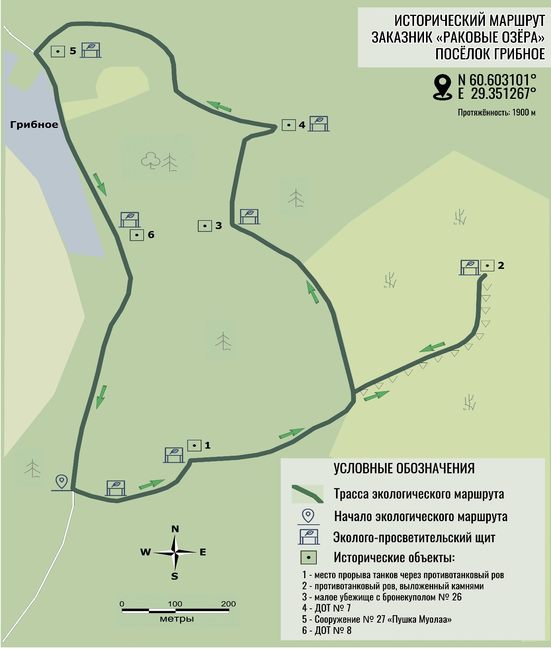

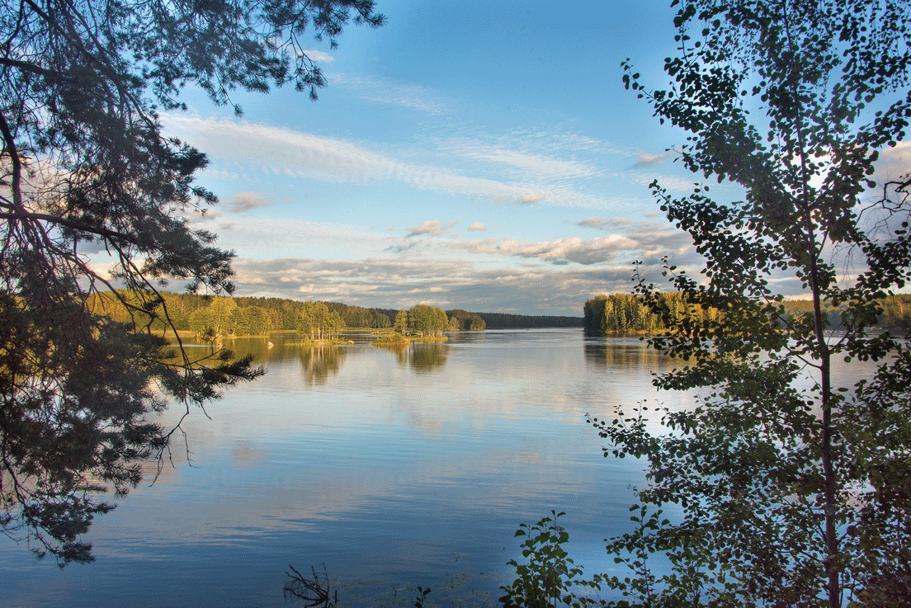
- Экологическая тропа «Карельская тишина».

Экомаршрут проходит в границах государственного природного заказника регионального значения «Озеро Мелководное».
Тип маршрута - велосипедный. Протяженность 29 км. Маршрут ведет через различные типы лесов, включая мелколиственные, еловые и сосновые леса, приуроченные к каменнистым сельгам, а также через протоку Кивистёнсалми, соединяющую озёра Мелководное и Луговое. Кроме того, на маршруте вы узнаете о финской истории этих мест, в том числе о коммуне Вуоксенранта и её образе жизни, и увидите лютеранскую кирху 1935 года постройки в поселке Озерское.

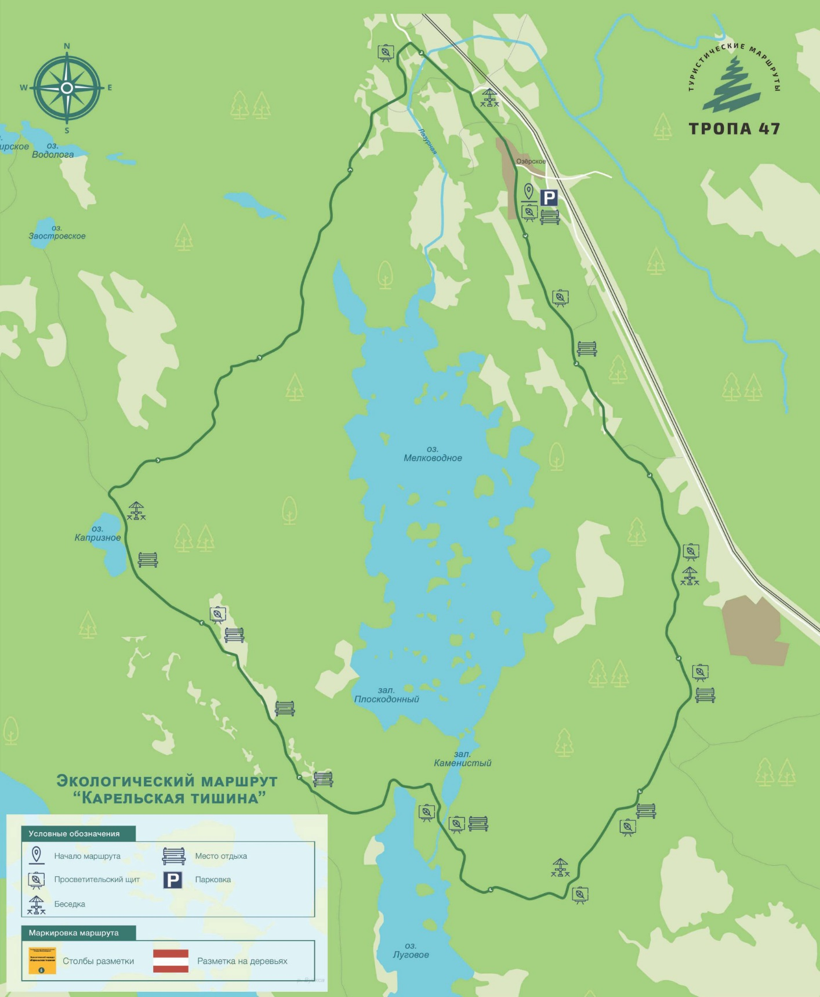

- Экологическая тропа «Лиственничная роща».
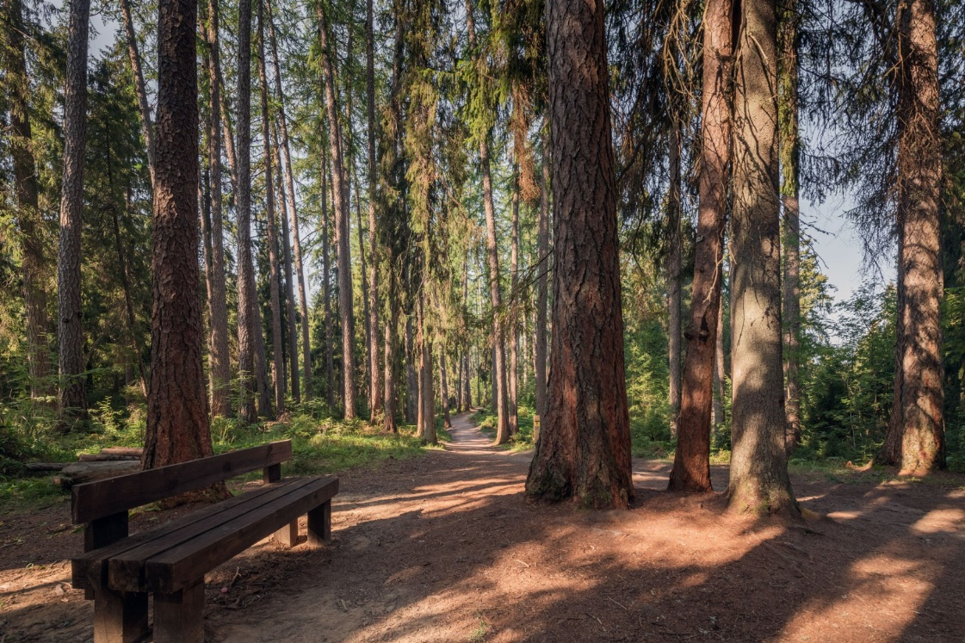

Экомаршрут проходит в границах государственного природного заказника регионального значения «Линдуловская роща».
Тип маршрута – пешеходный, протяженность 5.5 км, знакомит посетителей и с историческими аспектами формирования данной территории как объекта всемирного наследия ЮНЕСКО. Наиболее значимые компоненты природной территории: насаждения лиственницы и река Рощинка.
Достопримечательности и объекты интереса.
- Линдуловская роща представляет собой старейшие в России и Европе культуры лиственницы архангельской, или Сукачёва, и лиственницы сибирской, и является настоящей жемчужиной отечественного лесокультурного дела. Роща внесена в Список всемирного наследия Конвенции об охране всемирного культурного и природного наследия (в составе объекта «Исторический центр Санкт-Петербурга и связанные с ним группы памятников»). Внесение в данный Список подтверждает выдающуюся универсальную ценность этого природного и культурного объекта, который заслуживает сохранения на благо всего человечества;
- Искусственные посадки туи гигантской, или складчатой. Имеются посадки ещё одного интересного хвойного c густой, плотной конической кроной и красивой тёмно-зелёной хвоей, похожего на зелёную пирамиду – туи гигантской, или складчатой. В природе туя гигантская произрастает в западной части Северной Америки вдоль побережья Тихого океана, и там её называют ещё «западным красным кедром» или «гигантским деревом жизни»;
- Река Рощинка. Территорию заказника Рощинка пересекает с севера на юг и затем на юго-запад р. Рощинка (Линдуловка) (до 1837 г. – р. Вомеляка, с 1980 г. – р. Рощинка). Русло её извилистое, течение в пределах рощи бурное и стремительное и подобно горному потоку, что связано со значительным уклоном местности (3 см на 1 м) и с загромождением русла валунами;
- Мемориал "Братское захоронение". Линдуловская роща с прилегающими территориями является местом жестокого сражения Второй Мировой войны, произошедшего в этих местах 14–15-го июня 1944 года;
- Хвойные деревья-интродуценты. Справа от Линдуловской дороги имеются культурные насаждения (финские посадки 1925–1927 гг.) различных хвойных деревьев: пихты сибирской, пихты белокорой, а также трех видов сосен – сосны румелийской, или балканской, сосны кедровой сибирской и сосны скрученной широколистной.

- Экологическая тропа «Каменистая тропа».
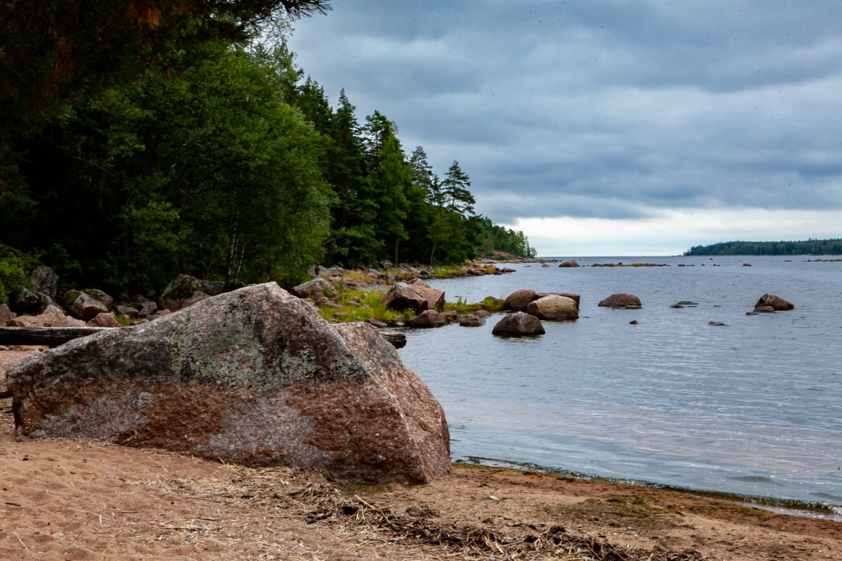
Экомаршрут проходит в границах государственного природного заказника регионального значения «Кивипарк». Тип маршрута – пешеходный, протяженностью 11.8 км.
Достопримечательности и объекты интереса:
- Сельги (грядообразные формы ледникового рельефа), образованные гранитами рапакиви, – являющиеся характерным элементом ландшафта заказника, хорошо просматриваются на маршруте;
- Граниты рапакиви (в переводе с финского языка rapakivi – «гнилой или крошащийся камень»), так как это один из самых подверженных выветриванию гранитов. Они слагают Выборгский массив, который занимает западную часть территории района между рекой Вуоксой и берегом Финского залива;
- Прибрежные гранитные сельги, покрытые мохово-лишайниковыми сообществами, иногда с сосной и можжевельником;
- Приморские растительные сообщества, в составе которых целый ряд редких видов растений (частуха Валенберга, золототысячник приморский, дёрен шведский, наяда морская и др.);
- Историческая составляющая маршрута: бывшие шведские, затем финские деревни Виланиеми (1551 г.), Нисалахти (1543 г), Хейнлахти (1543 г.).

- Экологическая тропа «Медвежий лес».
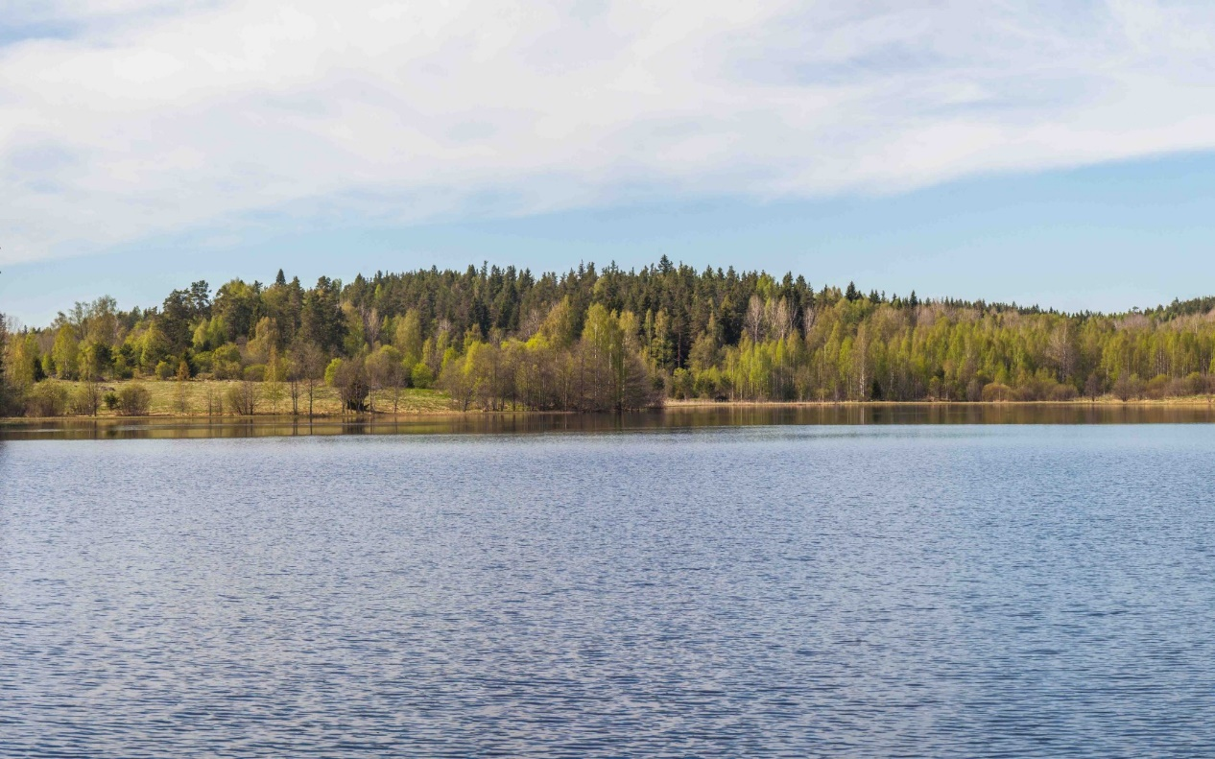

Экомаршрут проходит в границах государственного природного заказника регионального значения «Анисимовские озера». Тип маршрута – пешеходный, велосипедный, протяженностью 18.6 км. Маршрут показывает разнообразие и уникальность севера Карельского перешейка: сельговый ландшафт, ледниковые озёра, реки и родники, заболоченные участки и болота, сосняки, ельники и, конечно, разнообразие животного мира. В заказнике «Анисимовские озёра» встречаются разнообразные насекомые, лесные и водоплавающие птицы, звери Карельского перешейка, в том числе и крупные представители: лось, кабан, волк, барсук и хозяин тайги – медведь.
Достопримечательности и объекты интереса
- Сельговый ландшафт. Сельги представляют собой обработанные ледником гряды высотой от 3 до 25 м, сложенные древнейшими кристаллическими породами. В пределах заказника наиболее ценными геологическими объектами являются сглаженные вершины и отвесные склоны сельг со своеобразными и редкими для региона растительными комплексами;
- Озёра ледникового происхождения. В заказник входят два крупных озера – Верхнее и Нижнее Анисимовские и два озера меньшего размера – Артельное и Прохладное. Озёра являются остатками последнего существовавшего здесь обширного древнего озера. Озёра и сельги вытянуты с северо-востока на юго-запад – в направлении движения ледника. Озёра связаны между собой ручьями и стекают в р. Михайловка, впадающую в оз. Губановское, соединённое с Выборгским заливом;

- Старовозрастные сосновые и еловые леса. На территории заказника представлены разные сосняки: лишайниковые и лишайниково-зеленомошные, брусничные, черничные, зеленомошные. В понижениях рельефа произрастают ельники кисличные и черничные, а также берёзовые леса с участием осины и ольхи серой. Иногда у ручьёв и по краям болот встречается ольха чёрная.
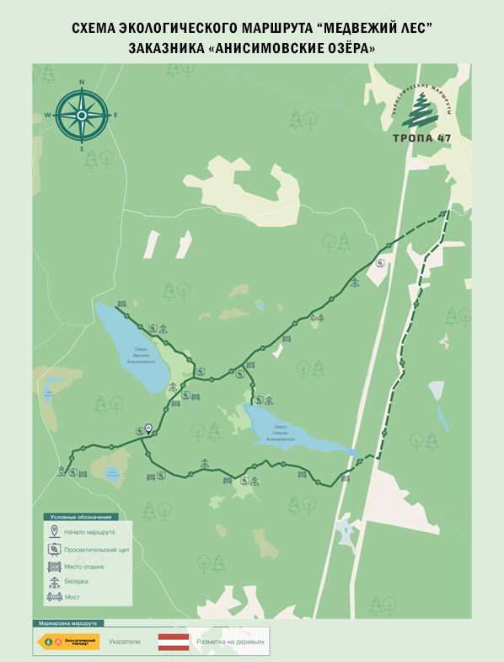

- Экологическая тропа «Пороги реки Гладышевка».
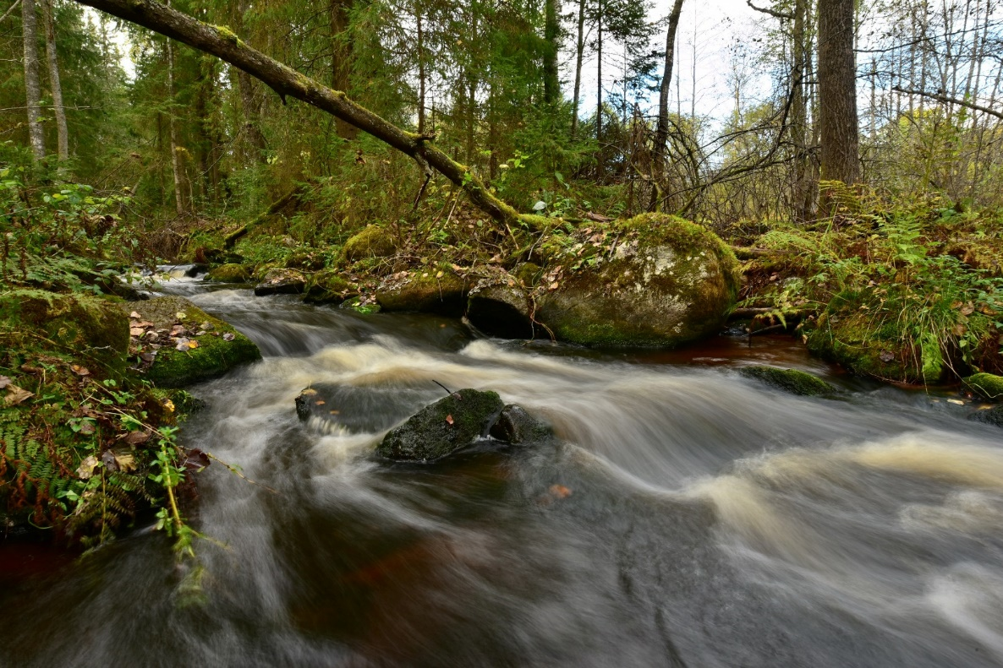

Экомаршрут проходит в границах государственного природного заказника регионального значения «Гладышевский». Тип маршрута – пешеходный, протяженностью 11 км. Экскурсионный маршрут знакомит с еловыми и сосновыми лесами заказника и обитающими в них растениями и животными. Здесь можно прогуляться вдоль берега реки вверх по течению, при этом дважды пересечь р. Гладышевка, осмотреть старую мельницу, участки р. Гладышевка и её берегов, по которым осуществлялся молевой сплав древесины, а также зарастающие сельскохозяйственные угодья.

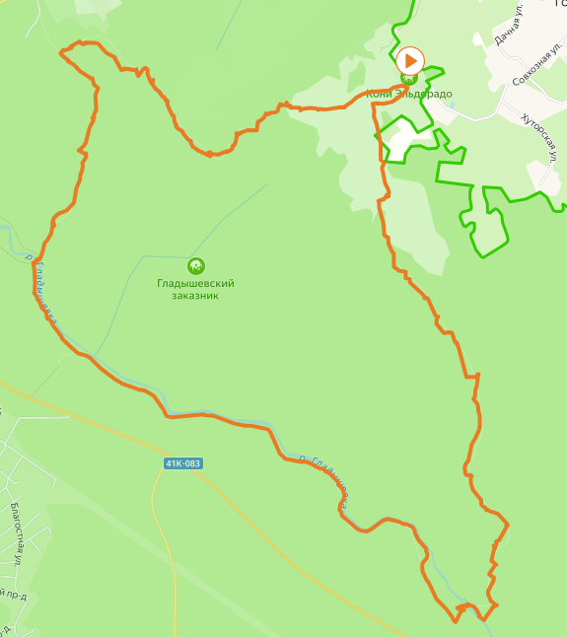

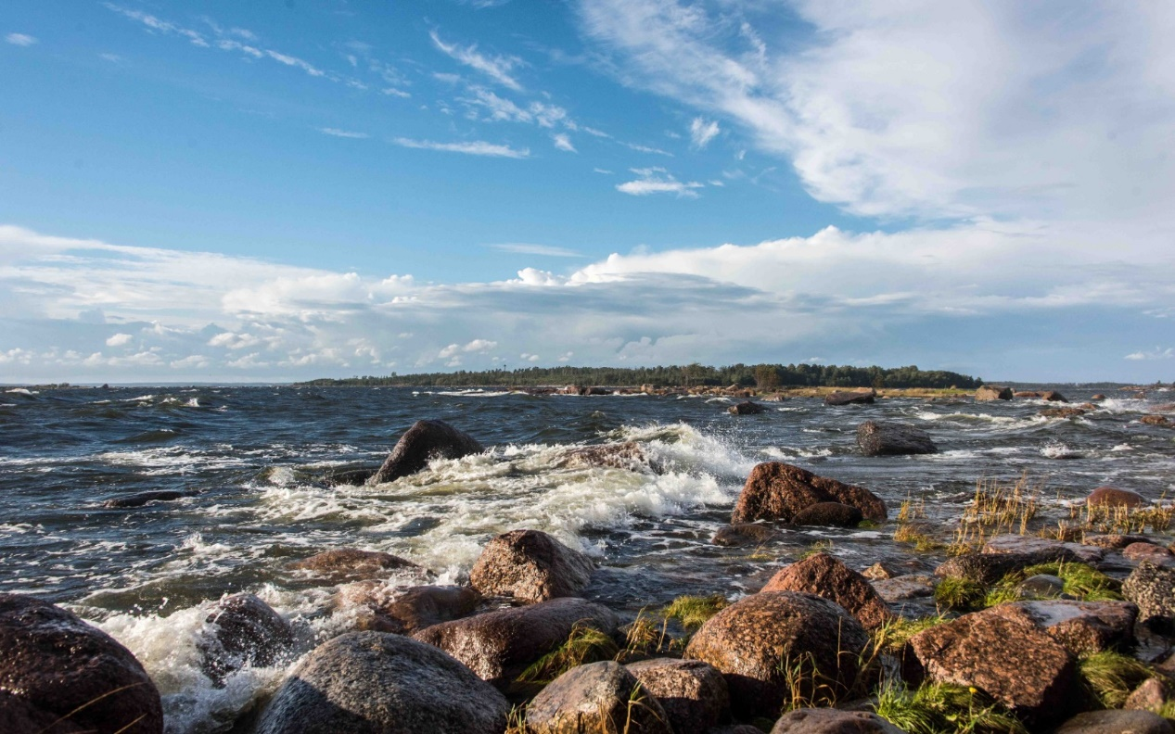
- Экологическая тропа «Мыс Киперорт».

Экомаршрут проходит в границах государственного природного заказника регионального значения «Выборгский». Тип маршрута – пешеходный, велосипедный, протяженностью 19 км.
Маршрут проходит по живописным ландшафтам полуострова Киперорта - самого крупного полуострова, вдающегося в Выборгский залив. Посетители пройдут по его западному каменистому берегу и восточному - песчаному, по сухим сосновым лесам и участкам широколиственных и черноольховых лесов. Помимо природы полуострова маршрут расскажет об истории освоения Киперорта, сельском хозяйстве и познакомит с остатками фортификационных сооружений времён Второй мировой войны.
Достопримечательности и объекты интереса:
- Мыс Киперорт. Вытянутый полуостров, протяжён в направлении северо-северо-запад на расстояние около 18 километров. Омывается водами Ключевской бухты с северо-востока и пролива Бьёркезунд с юго-запада. В северо-восточное побережье полуострова глубоко врезается бухта Заметная, юго-западное побережье не изрезано. На оконечности полуострова располагается озеро Большое, длиной — около 1,2 км, шириной — около 200 м. Самая северная точка полуострова — мыс Летний;
- Орнитофауна. Птичий мир заказника представлен морскими птицами, обитающими на островах и в прибрежной зоне. Здесь можно встретить на пролете и гнездовании до 70 видов водоплавающих и околоводных птиц – гагар, поганок, лебедей, гусей, уток, куликов, чаек, крачек, крупных рыбоядных хищников – орлана-белохвоста и скопу. Гнездовые колонии птиц насчитывают более 1000 пар;
- Артиллерийская батарея Харкяля. В начале XX века крепость Выборг причислялась к приморским позициям крепости 3-го класса. Одна из этих четырех батерей, известная как «Форт Хяркяля», состояла из шести 6-дюймовых пушек образца 1877 года с одним прожектором. Строительство батареи было закончено к октябрю 1917 года. Ее протяженность составляла 250 метров. По дну батареи проходила узкоколейка. Визуального контакта с морем не имела, огонь вела навесным способом по пристреленным площадям;
- Арт-объект «Хижина моряка». Наличие многочисленных отмелей сделало этот район рыболовным. Любительский и промышленный лов рыбы на территории заказника не прекращался ни с момента организации заказника в 1976 году, ни после переутверждения его в 1996 году, когда был установлен более строгий режим рыбной ловли. Арт-объект «Хижина моряка» рассказывает о быте людей, которые жили здесь рыбалкой.
